Zał. nr 2 do Regulamin udzielania zamówień publicznych na dostawy, usługi i roboty budowlane, których wartość szacunkowa nie przekracza 130 000 zł

**Zamawiający:**

**Nadleśnictwo Kwidzyn**

**ul. Braterstwa narodów 67**

**82-500 Kwidzyn**

Znak sprawy SA.770.9.2024 Kwidzyn dnia 04.04.2025 r.

**ZAPROSZENIE DO ZŁOŻENIA OFERTY**

**Postępowanie o zamówienie prowadzone poniżej kwoty 130 000.00 PLN**

**Nazwa zamówienia: *„Budowa przydomowej oczyszczalni ścieków dla potrzeb budynku mieszkalnego Leśniczówki Sarnowo”***

Zmawiający zaprasza do złożenia oferty w postepowaniu o zamówienie poniżej kwoty, o której mowa w art.2 ust. 1 pkt. 1 ustawy Prawo zamówień publicznych.

Do udzielenia zamówienia stosuje się przepisy ustawy Kodeks cywilny oraz Regulamin udzielania zamówień publicznych na dostawy, usługi i roboty budowlane, których wartość szacunkowa nie przekracza 130 000 zł w Nadleśnictwie Kwidzyn.

1. **Opis przedmiotu zamówienia:**

Budowa przydomowej oczyszczalni ścieków dla potrzeb budynku mieszkalnego Leśniczówki Sarnowo wraz z rozbiórką istniejącej przydomowej oczyszczalni ścieków.

Zaprojektowano zainstalowanie lokalnej przydomowej oczyszczalni ścieków w postaci osadnika gnilnego o poj. 2m3, rurociągów rozsączających oraz kolektorów doprowadzających ścieki do osadnika, a także z uwagi na lokalizację i istniejące ukształtowanie terenu montaż lokalnej przepompowni podczyszczonych ścieków, w celu podniesienia ich do studzienki rozdzielającej drenażu rozsączającego, wraz z instalacjami elektroenergetycznymi wewnątrz budynku i doziemnymi w celu jej zasilania.

Ze względu na projektowaną zmianę lokalizacji przydomowej oczyszczalni ścieków względem istniejącej, należy wykonać przebudowę odcinka wewnętrznej instalacji kanalizacji sanitarnej, która będzie polegała na wyprowadzeniu głównego rurociągu instalacji kanalizacji sanitarnej na zewnętrz poprzez południową ścianę budynku.

Zakresem prac objęto także demontaż z nieruchomości niesprawnej drenażowej oczyszczalni ścieków w postaci istniejącego osadnika gnilnego z drenażem rozsączającym, a także wywóz i utylizację wykopanych elementów.

1. Wymagane formalności przy budowie oczyszczalni ścieków:

Zgłoszenie w imieniu Zamawiającego do odpowiednich organów rozpoczęcia i zakończenia robót zgodnie z zapisami prawa budowlanego oraz Zaświadczeniem o braku sprzeciwu budowy biologicznej oczyszczalni ścieków i Decyzją udzielającą pozwolenia na rozbiórkę istniejącej przydomowej oczyszczalni ścieków.

1. **STAN ISTNIEJĄCY**

LOKALIZACJA

Urządzenie znajduje się w miejscowość Kuliki 1, 82-420 Ryjewo, na działce ewid. nr 480, obręb Benowo.

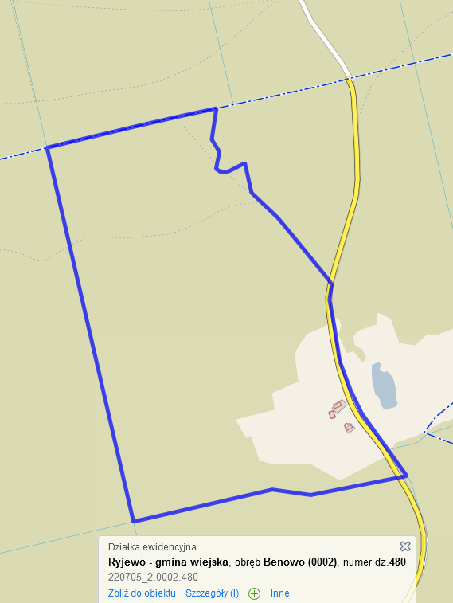

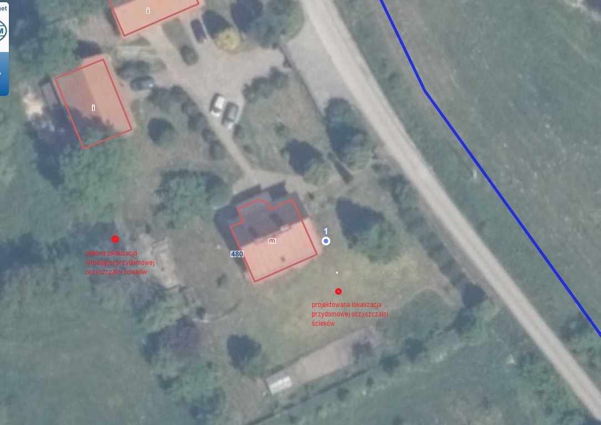

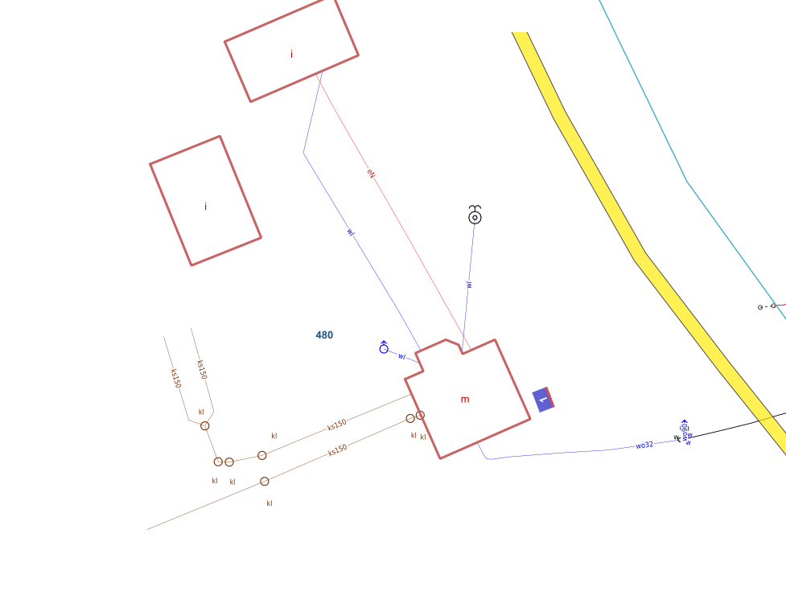

WYGLĄD ISTNIEJĄCEGO URZĄDZENIA

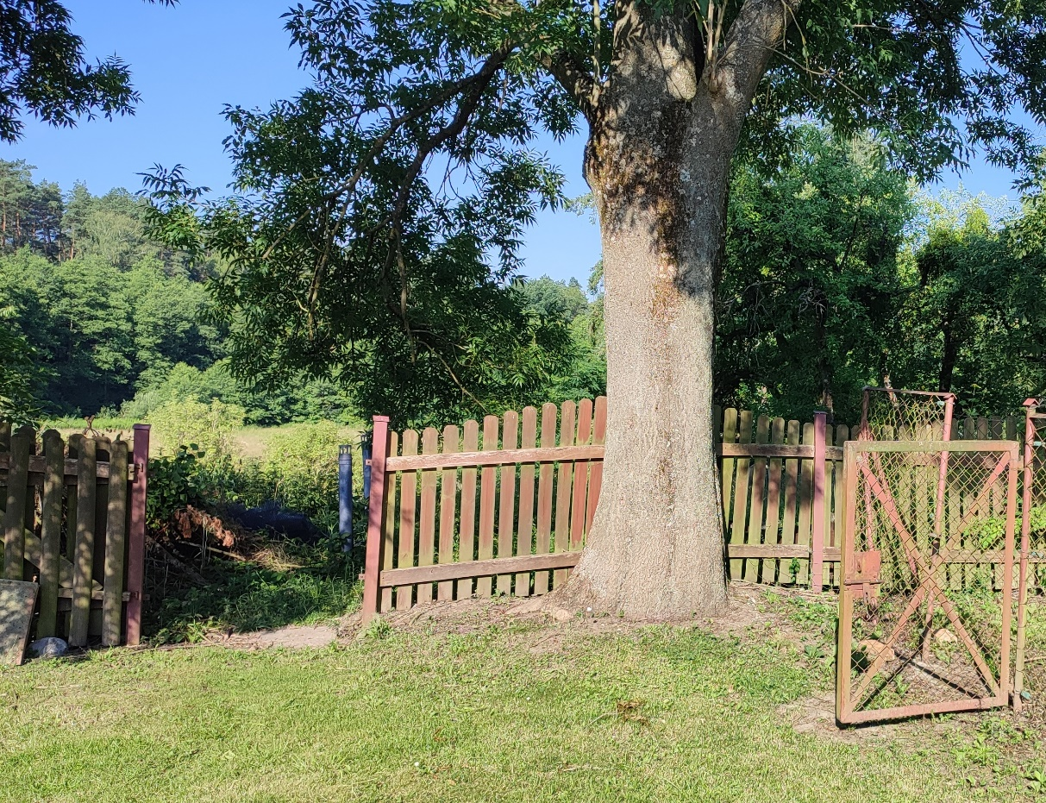

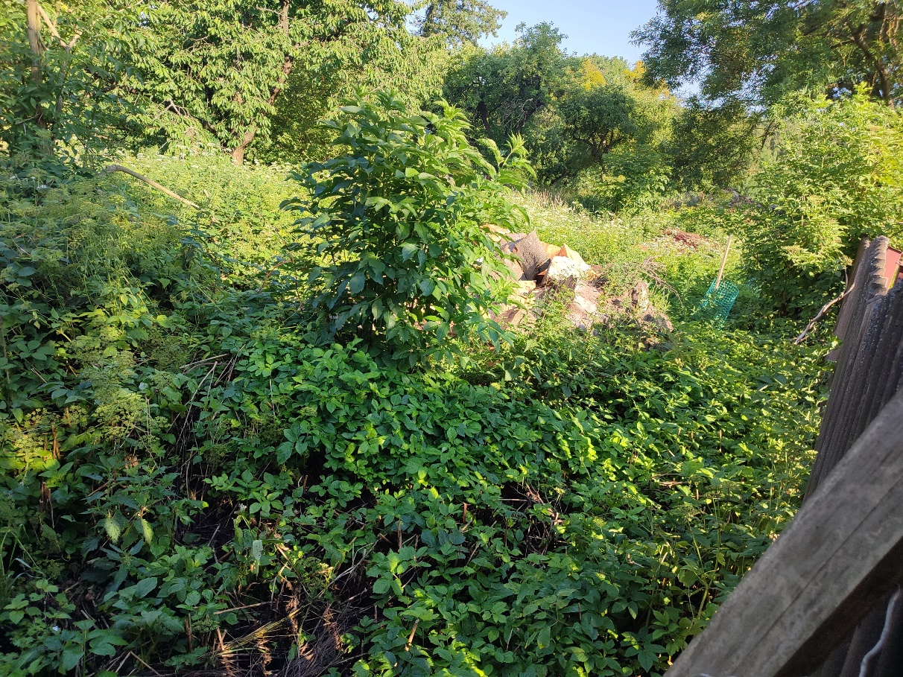

1. **Termin realizacji zamówienia:** 4 tygodnie od dnia podpisania umowy

*(podać w tygodniach/miesiącach od daty podpisania umowy/zamówienia)*

1. **Dokumenty, które należy załączyć do oferty:**
2. ……………………………………………………………,
3. ……………………………………………………………,
4. ……………………………………………………………,
5. ……………………………………………………………,
6. **Osoba uprawniona do kontaktu z Wykonawcami:**

Karolina Samp tel. 512 363 860

E-mail [karolina.samp@gdansk.lasy.gov.pl](mailto:karolina.samp@gdansk.lasy.gov.pl)

1. **Opis sposobu przygotowania oferty:**
2. sporządzona na podstawie niniejszego zaproszenia w języku polskim,
3. dokumenty składane elektronicznie muszą być podpisane elektronicznym kwalifikowanym podpisem lub podpisem zaufanym, lub podpisem osobistym,
4. …………………………………………………………………….,
5. **Miejsce termin składania ofert:**

Ofertę należy złożyć w postaci elektronicznej za pośrednictwem poczty e-mail: [karolina.samp@gdansk.lasy.gov.pl](mailto:karolina.samp@gdansk.lasy.gov.pl) , w terminie do dnia 11.04.2025 r. do godz. 9.

1. **Sposób obliczania ceny:**
2. cena w ofercie musi być podana w PLN i zawierać podatek VAT.
3. podana w ofercie cena zostanie ustalona na cały okres realizacji i nie będzie podlegać zmianom.
4. **Kryteria oceny ofert**
5. cena,
6. ………………….,
7. ………………….,
8. **Wybór wykonawcy**
9. Zamawiający dokona wyboru wykonawcy w terminie 3 dni od daty składania ofert.
10. O wyniku postępowania wykonawcy, którzy złożą oferty, zostaną pisemnie poinformowani - niezwłocznie po jego rozstrzygnięciu.
11. Umowa/zamówienie na przedmiot zamówienia zostanie zawarta w ciągu 3 dni od rozstrzygnięcia postępowania.